Gefühle und Gesellschaft

Lebensform der Gattung
Einzelgängenden:

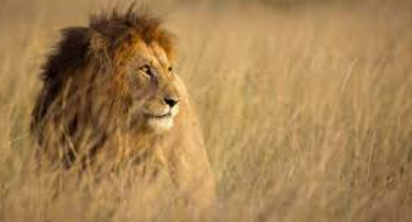 | Bei den Einzelgängenden ist die Gruppenzugehörigkeit reduziert. Das Individum ist beschäftigt mit dem eigenen Leben, mit dem Beschaffen von Nahrung, Sicherheit zum Schlafen. Hat individuelle Züge, welches es ausleben kann und muss.

Gruppe:
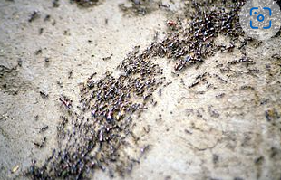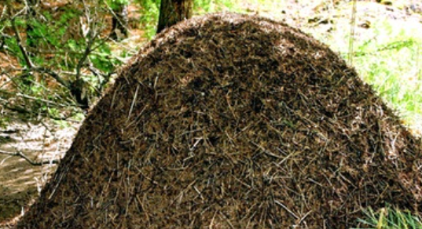

Gruppe Definition | Die Überlegensstrategie einer Gattung hat sich im laufe der Entwicklung entschieden, entweder in der Gruppe oder als Einzel zu überleben. Der Vorteil der Gruppe ist der Schutz gegenüber allem anderen (von der Gruppe aus betrachtet) anzubieten. Je mehr in der Gruppe sind, desto stärker die Verteidigung.  Auch können Aufgaben geteilt werden, und innerhalb der Aufgabe kann ausgewählt werden, wer eine Aufgabe am besten macht.  Dies hat einen eindeutigen Überlebensvorteil. Nachteile sind:  -Veränderungen brauchen Zeit, und müssen sich zuerst etablieren (da viele das Gleiche machen)  - Abweichung: Individuen, welche abweichend sich verhalten, bringen Unruhe in die Gruppe und dies wird unterdrückt bzw. beseitigt (durch Ausgrenzung oder Aussperrung)  - Die Ziele einer Gruppe dient immer dem Erhalt und der Vermehrung (nur so kann die Gruppe sich bestätigen). Vermehrung braucht Platz und Ressourcen. Daher liegt es in der Sache der Gruppe, fremde und andersartige Formen zu bedrängen, zu vertreiben oder Unfähig machen.  - Gruppendynamik: Wird eine Dynamik in irgendeiner Richtung angestossen, so ist diese nicht mehr aufzuhalten. Nur die Zeit wird diese Dynamik verflache bis hin zur Ruhe. Dies dauert leider immer seine Zeit, und hat für die Gruppe als auch für die Bedrängten immer mit Verlusten zu tun.  Beispiel Homosapiens:  In der Dynamik (sei dies wirtschaftlich, sei dies kulturell, sei dies Interessehalber, sei dies Territorial) ist während des Auftretens für das Individuum keine Möglichkeit, sich selber in der Gesellschaft einzubinden.  Ein Individuum in dieser Zeit (Beginn 21sten Jahrhunderts) hat die Chance dem entgegen zu Leben, indem es sich Zeit nimmt, zu überlegen, was passiert, den Mut nimmt nicht mitzulaufen.  Sich wehren, hat nur bis zum sogenannten «Turnaround» einen Sinn, danach ist es ein Selbstläufer.

Das Individuum in der Gruppe:
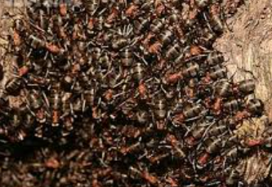 | Das Individuum in der Gruppe wird bestimmt durch die Gemeinsamkeit, das Erreichen und vor allem Erhalten von Strukturen und Gewohnheiten. Ein individuelles Verhalten ist hier nicht nötig, jedes Ausbrechen wäre der Verlust der Struktur. Hier hat es keine individuelle Züge. Diese sind nicht gewünscht, benötigt, das sie die Struktur aufbrechen können.

Gefühle

Gefühle können auch das Zusammenleben der Gruppe beeinflussen und formen. | Das Urgefühl ist die Verteidigung: ich verteidige mich gegen jegliches Eindringen, dies hat auch Auswirkungen auf meine psychischen Gedanken.  Verteidigung für andere: das ist ein natürlich, über all bei Lebewesen vorhandenes Gefühl, sich für andere Einzusetzen.  Neue Gefühle, welche entstehen im Zusammenleben in der Gruppe:  Groll  Verteidigung der Gruppe und bei Homosapiens auch Verteidigung von materiellen Gütern (z.B. Geld, Auto etc).  Machtmissbrauch: ein starkes Gefühl, das diese die Verteidigung verhindert (z.B. Gesetzte, Kulturelle Prinzipien)

